МИНИСТЕРСТВО СЕЛЬСКОГО ХОЗЯЙСТВА РОССИЙСКОЙ ФЕДЕРАЦИИ ФГБУ «Россельхозцентр»
Ахтубинский отдел филиала ФГБУ «Россельхозцентр»
по Астраханской области

СИГНАЛИЗАЦИОННОЕ СООБЩЕНИЕ
РОССЕЛЬХОЗЦЕНТРА
№ 29 от 28 июня 2024 г.
Исх № ___ от ____
Адрес филиала г. Ахтубинск ул. Волгоградская 4.
Контакты филиала: тел 8(8512) 35-11-84, e-mail: rsc30@mail.ru

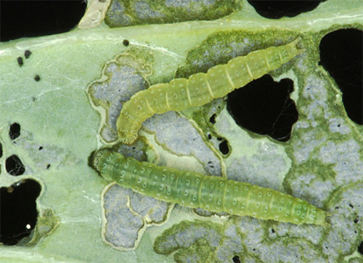
Вредители и болезни капусты

Отдел защиты растений филиала ФГБУ «Россельхозцентр» по Астраханской области информирует всех сельхозтоваропроизводителей, выращивающих капусту что, по фенологическим расчетам, на территории области с 30 июня ожидается отрождение гусениц четвертого поколения капустной моли и третьего поколения репной белянки.
Руководителям хозяйств и владельцам личных подсобных хозяйств организовать мониторинг численности вредителей повсеместно, особенно в частном секторе. В случае обнаружения численности выше ЭПВ (от 2 до 5 гусениц на 1 заселённое растение капустной моли, с заселением не менее 10% растений, и от 3 до 5 гусениц на 1 заселённое растение репной белянки, с заселением не менее 10%). Обработки проводить препаратами, согласно «Списку пестицидов и агрохимикатов, разрешенных к применению на территории РФ в 2024 году» с учетом срока ожидания.
Неблагоприятные погодные условия способствуют развитию болезней на посадках капусты. Самыми вредными болезнями белокочанной капусты являются фузариозное увядание, слизистые и сосудистые бактериозы, поэтому необходимо обследовать растения на заражение данными болезнями и проводить обработки биологическими препаратами из «Списка пестицидов и агрохимикатов, разрешенных к применению на территории РФ в 2024 году».
По вопросам проведения обследований, обработок, консультаций в области защиты растений обращайтесь в филиал Россельхозцентра по Астраханской области. Контакты: тел.: 8(8512) 23-82-74, 89054815554.

При выполнении обработок строго соблюдать регламент применения, правила личной гигиены и технику безопасности!!!

